**2025届高三物理周末练习7**

**一、单选题**

1．以下叙述不正确的是（　　）

A．根据速度的定义式，当非常小时，就可以表示物体在t时刻的瞬时速度，该定义运用了极限思想法

B．“重心”“合力与分力的关系”都用到了“等效替代”的思想方法

C．在推导匀变速直线运动位移公式时，把整个运动过程等分成很多小段，每一小段近似看做匀速直线运动，然后把各小段的位移相加，这里运用了微元法

D．游泳时手和脚向后划水的力与水向前推手和脚的力，它们大小相等，方向相反，在一条直线上，因此它们是一对平衡力

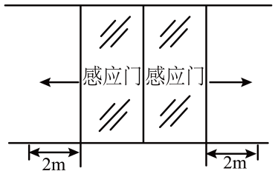2．商场自动感应门如图所示，人走进时两扇门从静止开始同时向左右平移，经4s恰好完全打开，两扇门移动距离均为2m，若门从静止开始以相同加速度大小先匀加速运动后匀减速运动，完全打开时速度恰好为0，则加速度的大小为（　　）

1. 
2. 
3. 
4. 

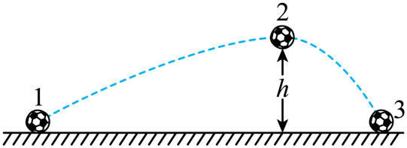3．如图所示，质量为m的足球从水平地面上位置1被踢出后落在位置3，在空中达到最高点2的高度为h，则足球（　　）

A．从1到2动能减少

B．从1到2机械能减小

C．从2到3动能增加

D．从2到3机械能不变

4．如图所示，在原来不带电的空心金属球壳外面放置一个正电荷。A、B、C三点分别位于球壳外部、球壳实体中和球壳空腔内。当球壳处于静电平衡状态时，下列说法正确的是（　　）

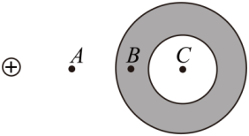A．A点的电场强度小于B点的电场强度

B．B点的电场强度小于C点的电场强度

C．由于静电屏蔽，C点的电场强度等于 $0$

D．由于静电感应，球壳内表面感应出电荷

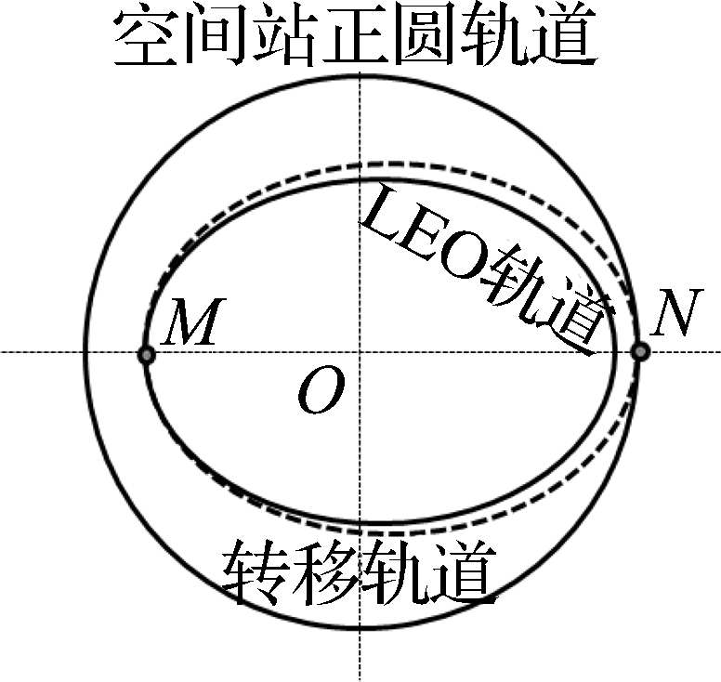5． 2023年10月26日，神舟十七号载人飞船发射升空，顺利进入近地点200 km、远地点363 km的近地轨道(LEO)，并在同一天，经转移轨道与轨道(正圆轨道)高度为400 km的中国空间站完成对接，轨道简化如图所示。则(　　)

A. 飞船在LEO轨道的运行周期大于空间站周期

B. 飞船在M点减速进入转移轨道

C. 飞船在转移轨道从M点运动到N点过程中速度逐渐增大

D. 飞船在转移轨道运行经过M点的加速度大于N点的加速度

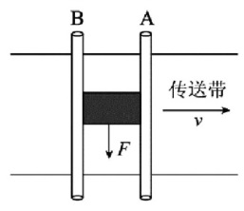6.如图所示，置于水平传送带上的物体两边安装了固定光滑的水平限位杆A、B。质量为m的物体与传送带间的动摩擦因数为 $μ$，在水平拉力F的作用下以恒定速度v0匀速运动，同时传送带向右匀加速运动，则

A. 所需拉力变小

B. 物体受摩擦力变大

C. 拉力的功率变大

D. 物体对水平杆A的压力大小为

7. 如图所示，在正六面体的a点放置一正点电荷，f点放置一电荷量相等的负点电荷，下列说法正确的是(　　)

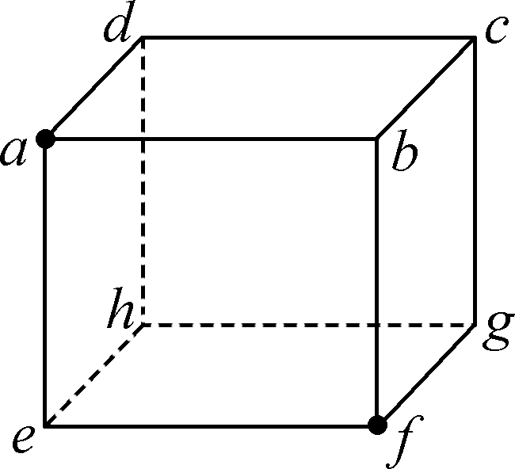A. b点电势大于c点电势

B. d点电势等于g点电势

C. b点和c点电场强度大小相等

D. d点和g点电场强度大小相等

8．半径为R的光滑水平玻璃圆桌以周期T匀速转动，一小球从桌边对准圆心以速度匀速通过桌面，则小球在桌面留下的痕迹可能是（　　）

A．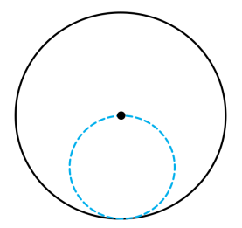 B．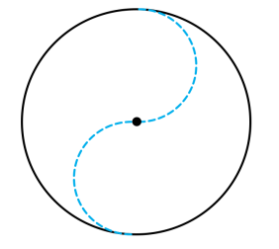C．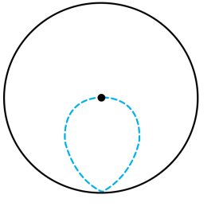 D．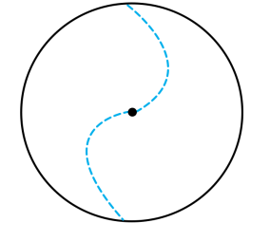

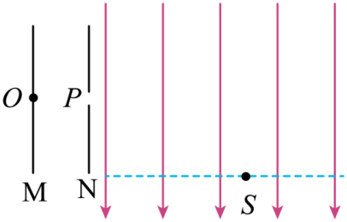9．如图所示，质子和粒子分别从点由静止开始经过M、N板间的电场加速后，从处垂直射入偏转电场。质子落在感光板上的点，则粒子（　　）

A．落在点，速度方向与质子的相同

B．落在点，速度方向与质子的不同

C．落在点左侧，速度方向与质子的相同

D．落在点右侧，速度方向与质子的不同

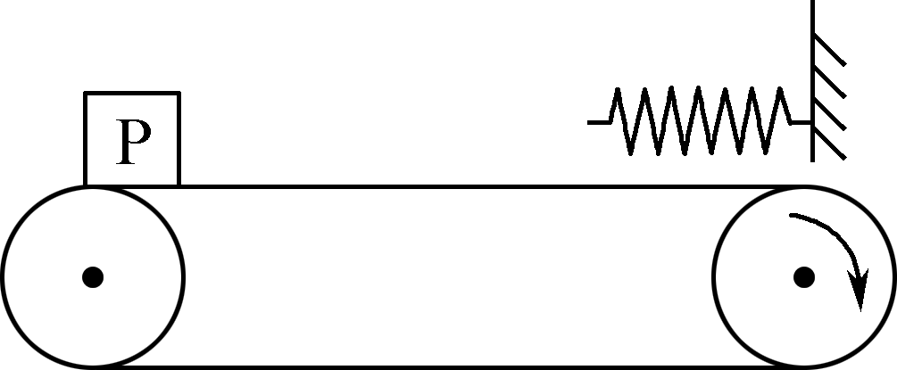10. 如图所示，水平传送带以恒定速度v顺时针转动，传送带右端上方的挡板上固定着一轻弹簧。将小物块P轻放在传送带左侧某位置，P在传送带的带动下向右运动，与弹簧接触时速度恰好达到v.取P放置点为坐标原点，全过程P始终处在传送带上，以水平向右为正方向，木块在向右运动或向左运动的过程中，加速度a与位移x的关系图像正确的是(　　)

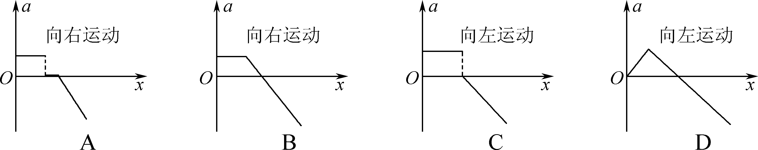

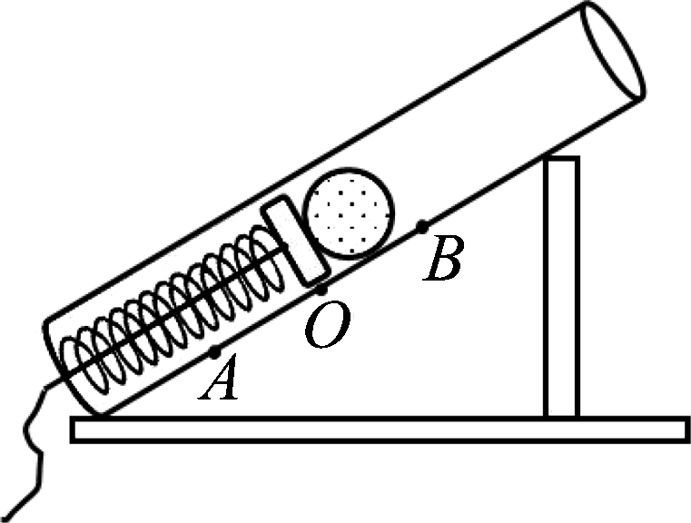11. 老师自制了一个炮弹发射器，结构如图所示，弹簧一端与炮管底部连接，另一端连接滑块，在炮管中装入小球后，系统静止在炮管中O处，此时滑块恰好无摩擦。某次演示时，老师用绳子拉动滑块，将弹簧压缩到A点后释放，观察到小球在O点上方的B点与滑块脱离接触，并能沿炮口飞出，考虑炮管与滑块之间有摩擦，但小球摩擦可忽略不计。则(　　)

在B点处弹簧一定处于原长

B.OA间的距离大于 OB间的距离

C. 在B点时小球的速度恰好达到最大

D. 滑块在以后的运动过程中可能到达A点

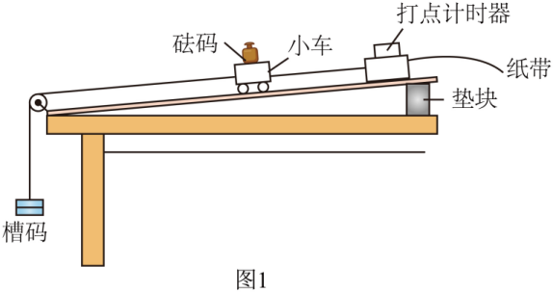**二、实验题**

12．用图1所示实验装置探究外力一定时加速度与质量的关系．

(1)实验装置中选用电火花打点计时器，则其电源应为_______

A．直流220V B．交流220V

C．直流6V D．交流6V

(2)为了平衡摩擦力，将小车连接好纸带．轻推小车后，打出的纸带如图2所示，纸带的左侧为小车连接处，后续操作正确的是_______

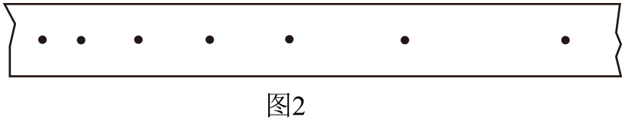

A．移去小车上的砝码 B．增加小车上砝码的质量

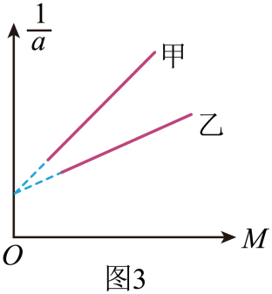C．垫块位置向左调整 D．降低垫块高度

(3)以小车和砝码的总质量*M*为横坐标，加速度的倒数为纵坐标，甲、乙两组同学分别得到的图像如图3所示．由图可知，甲组所用槽码的质量 （选填“大于”、“小于”或“等于”）乙组槽码的质量．小明同学认为，图线不过原点是因为平衡摩擦力过度导致的．请判断该观点是否正确，简要说明理由 ．

(4)丙组同学以小车、砝码和槽码的总质量为横坐标，加速度的倒数为纵坐标，得到的图像应为下图中的__________．

A．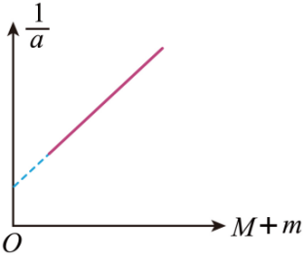B．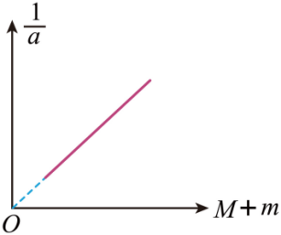C．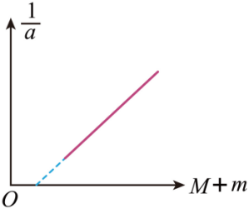D．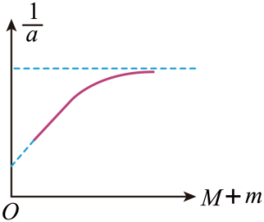

**三、计算题**

13．时刻，波源*O*从平衡位置开始持续振动，时第一次回到平衡位置，形成的简谐横波在介质中恰好传播到*A*点，如图所示。求：

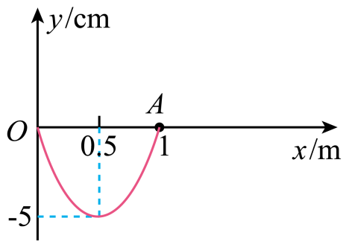（1）波在该介质中的波速大小*v*；

（2）处的质点第一次到达波谷的时刻。

14．嫦娥六号探测器于5月3日在中国文昌航天发射场发射升空并进入地月转移轨道，探测器经过轨道修正、近月制动，顺利进入环月轨道飞行。此后探测器经历着路器和上升器组合体、轨道器和返回器组合体的分离。已知嫦娥六号探测器在轨速度为*v0*，着陆器对应的组合体*A*与轨道器对应的组合体*B*分离时间为Δ*t*，分离后*B*的速度为，且与*v0*同向，*A*、*B*的质量分别为*m*、*M*。求：

（1）分离后*A*的速度*vA*大小；

（2）分离时*A*对*B*的推力大小。

15．如图所示，质量分别为和的物块A和B叠放在水平面上，A物块的长度为，B物块足够长且被锁定在地面上，B物块上点左侧的表面光滑、右侧的表面粗糙，A和点右侧表面、B和地面之间的动摩擦因数分别为和，现A立即获得水平向右的速度，当A的左端刚好经过点时，解除B的锁定，重力加速度为。求：

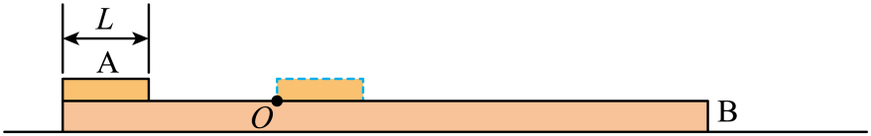（1）解除锁定时，B的加速度大小；

（2）解除锁定时，A的速度大小；

（3）解除锁定后，B的位移大小。

16．如图所示，足够大的光滑板固定在水平面内，板上开有光滑的小孔，细线穿过小孔，将小球A、B、C拴接。小球A在光滑板上做匀速圆周运动，小球B*、*C自然下垂处于静止状态。已知小球A、B、C的质量均为，小球A到小孔的距离为，重力加速度为。

（1）求小球A做圆周运动的速度大小；

（2）剪断B*、*C间细线瞬间，小球A的加速度大小为，求此时小球B的加速度大小；

（3）剪断B*、*C间细线后，小球B运动到最高点的过程中（小球B未与板接触），细线对小球B做的功为，求小球B运动到最高点时小球A的角速度大小。

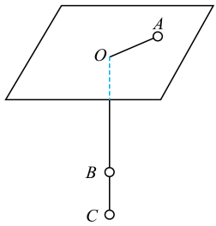

**2025届高三物理周末练习7（参考答案）**

|  |  |  |  |  |  |  |  |  |  |  |  |
| --- | --- | --- | --- | --- | --- | --- | --- | --- | --- | --- | --- |
| **题号** | 1 | 2 | 3 | 4 | 5 | 6 | 7 | 8 | 9 | 10 | 11 |
| **答案** | D | C | B | C | D | A | D | C | A | A | B |

12.【答案】(1)B (2)D

(3) 小于 不正确，原因是不满足小车和砝码的质量*M*远大于槽码的质量*m*

(4)B

【详解】（1）实验装置中选用电火花打点计时器，则其电源应为220V的的交流电。

（2）轻推小车后，打出的纸带如图2所示，纸带的左侧为小车连接处，小车做加速运动，要保证小车做匀速运动，垫块位置向右调整或降低垫块高度。

（3）[1]设槽码的质量为*m*，以小车和砝码为研究对象，根据牛顿第二定律有

整理得 则斜率

甲组的斜率大，说明甲组所用槽码的质量小于乙组槽码的质量；

[2]由

可知小明的观点不正确，图像不过原点的原因是槽码的质量不可忽略，即不满足小车和砝码的质量*M*远大于槽码的质量*m*。

（4）根据牛顿第二定律有 整理得

图线为一条过原点的倾斜直线。 故选B。

13.【答案】（1）5m/s；（2）3.1s

【详解】（1）波在该介质中的波速大小

（2）处的质点第一次到达波谷时，波在时的基础上向前传播

 用时间为

则处的质点第一次到达波谷的时刻 

14．【答案】（1）；（2）

【详解】（1）组合体分离前后动量守恒，取*v0*的方向为正方向，有

 解得

（2）以*B*为研究对象，对*B*列动量定理有 解得

15.【答案】（1）；（2）；（3）

【详解】（1）对B，根据牛顿第二定律可得 解得

（2）因为滑动摩擦力与位移是线性关系，则

根据动能定理可得 解得

（3）A的加速度为

方向向左，设经过时间两者达到共速，有 解得

B匀加速的位移

共速后，两者相对静止向前匀减速，加速度为

方向向左，根据对称性，匀减速的位移

故B的位移

16.【答案】（1）；（2）；（3）

【详解】（1）依题意，小球A所受细线拉力提供其做匀速圆周运动的向心力，有

解得

（2）剪断B*、*C间细线瞬间，对小球B受力分析，根据牛顿第二定律可得

对小球A，有 联立，解得

（3）设小球B上升的高度为*h*，由动能定理，可得 解得

系统机械能守恒，有 又

联立，解得